Guía n°35: “Letra T”

Mi nombre es: ___________________________________________________ Fecha: jueves 15 de mayo 2025

- Instrucciones: Lee y observa con atención, luego realiza las actividades propuestas.

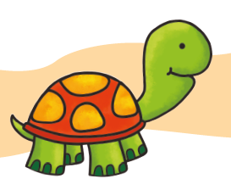
¡Hola amigos, soy nuevamente la tortuga Tomasa!
Pronuncia el sonido inicial de mi nombre. T t t t t…

Recuerda usar tu mano como lápiz y escribe la letra T en el aire. Comenta cómo es el movimiento que realizas con su mano.

- Lee y une las palabras iguales.
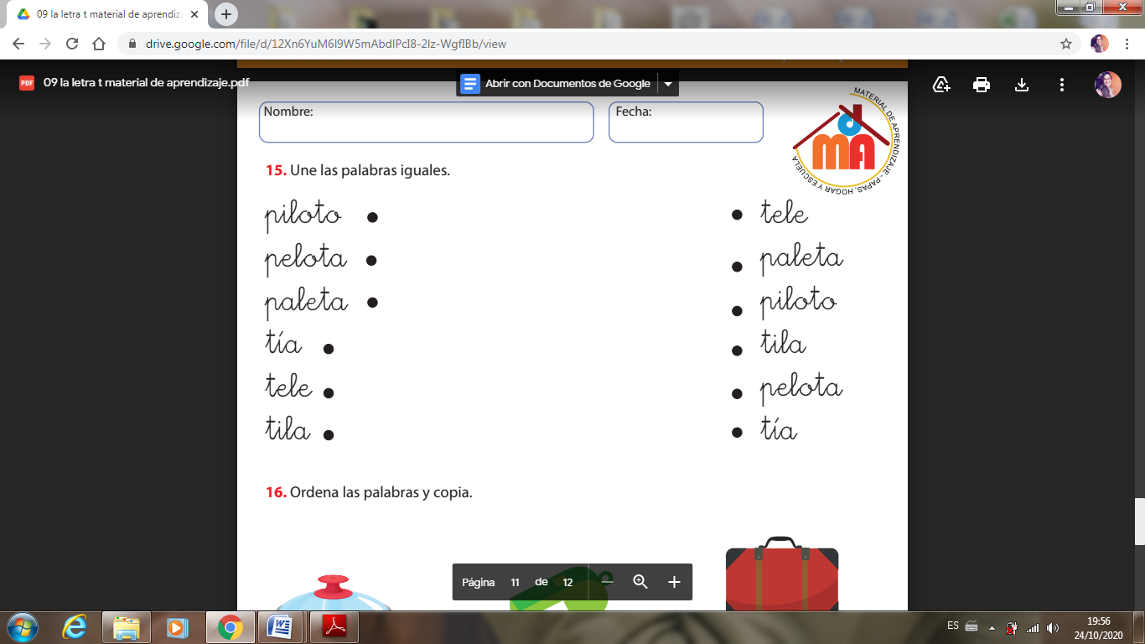

- Ordena las palabras y copia.
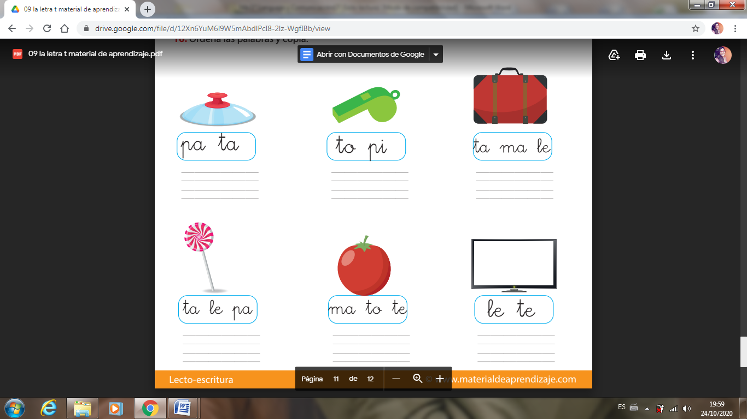

- Lee las oraciones y haz un dibujo.
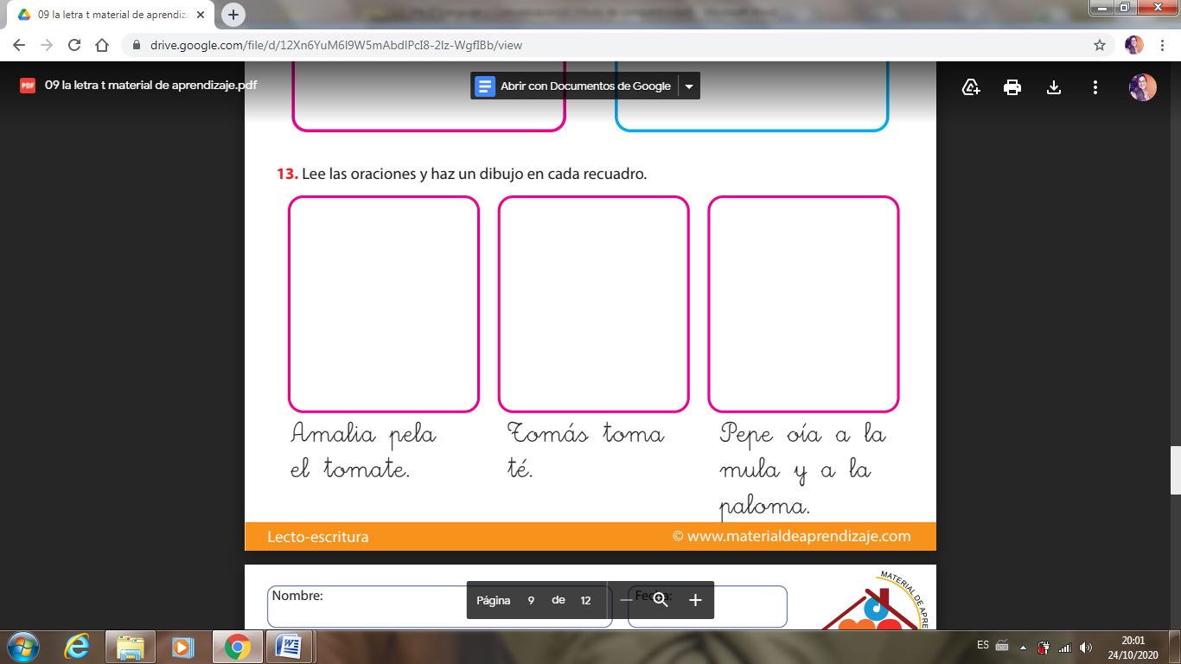

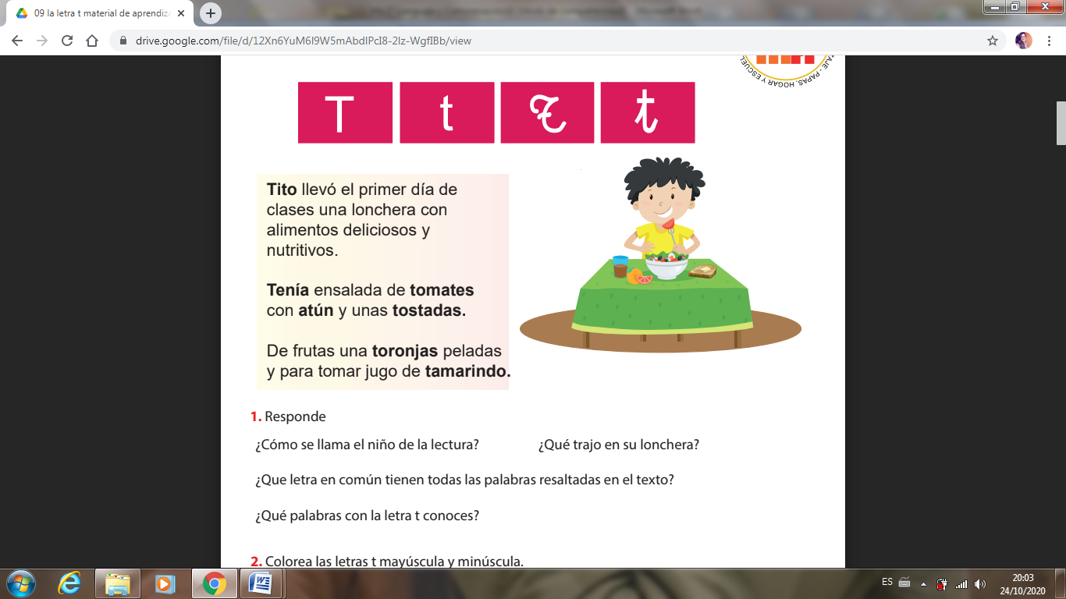
- Lee la lectura y responde.

DESAFÍO:
Escribe 6 palabras con la letra T que conozcas.

